**MODELO**

Diagrama entidad-relación:

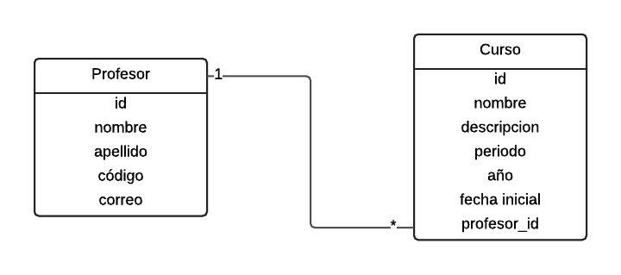

Como se ve en el diagrama entidad-relación, se usaron dos modelos para la realización de esta aplicación: profesor y curso, cada uno con sus respectivos atributos.

La relación que se manejó entre ellos fue de uno a muchos ya que un profesor puede tener muchos cursos y un curso puede tener sólo un profesor.

**VISTA**

Para las vistas de esta aplicación, se usó el tema “simple sidebar”[1] de bootstrap obteniendo los siguientes resultados:

**Registrar profesor:**

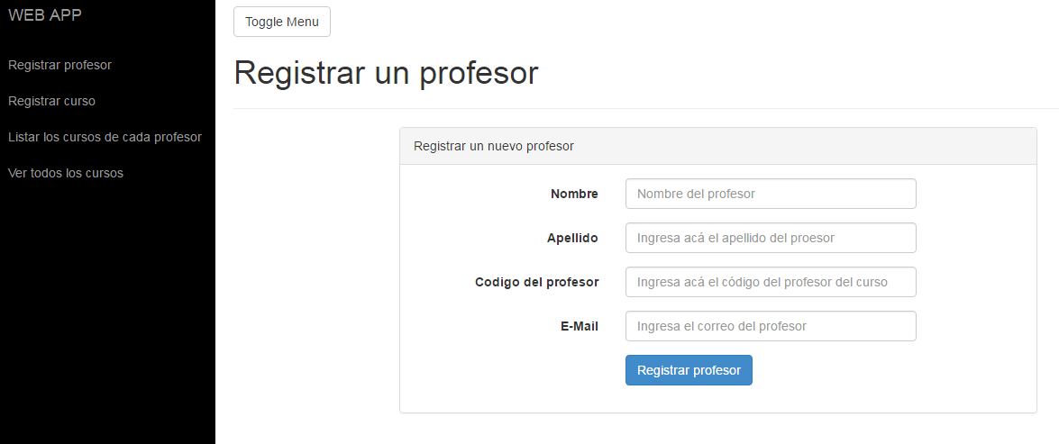

**Registrar curso:**

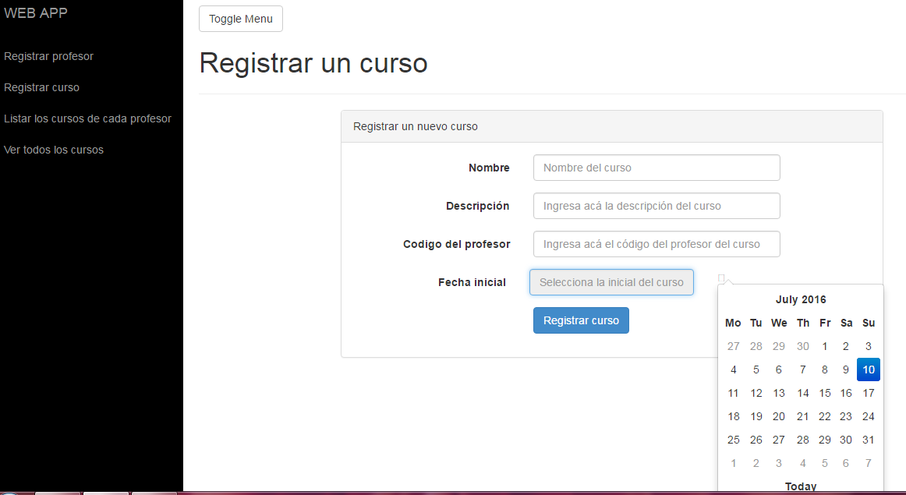

**Listar profesores** (al hacer click sobre el código, se manda a una página donde se muestran todos los cursos del profesor con ese código**:**

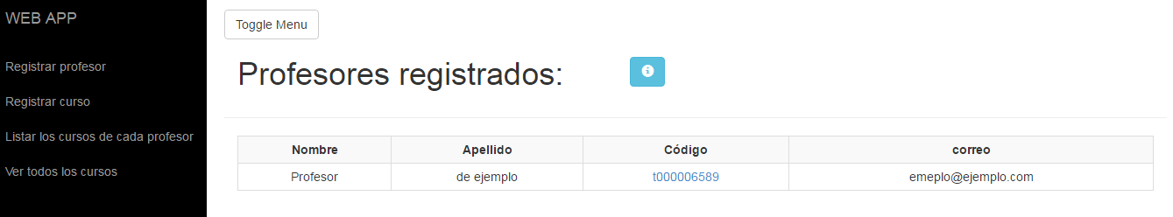

**Listar cursos de cada profesor:**

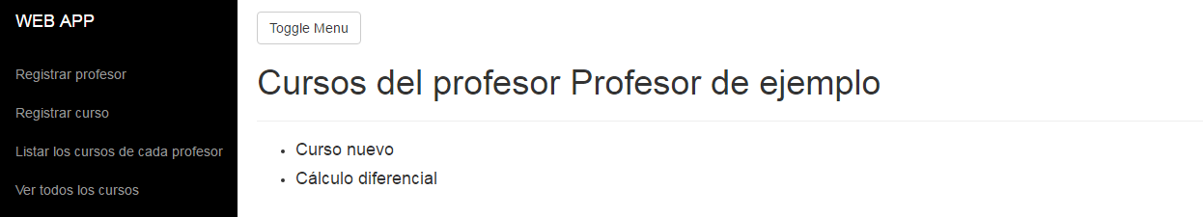

**Listar todos los cursos** (al hacer click sobre el nombre del profesor, manda a la página de los cursos de ese profesor)**:**

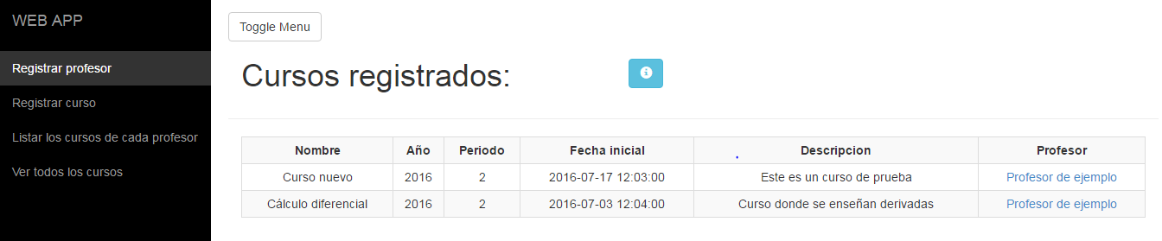

**Controladores:**

Se usaron dos controladores diferentes con las siguientes funciones:

1. **profesorController:**
   1. index: envía a la vista de registrar un profesor.
   2. store: registra un profesor,recibe un Request como parámetro con los datos del profesor a registrar. Si el código del Request ya existe, no registra el profesor y alerta este inconveniente.
   3. ver: obtiene todos los profesores de la base de datos y los envía a la vista de profesores.
   4. listar cursos: recibe un id como parámetro, busca al profesor con ese id, guarda todos los cursos de ese profesor en una variable llamada cursos y envía estos datos a la vista cursosProfesor.
2. **cursoController:**
   1. index: envía a la vista de registrar un curso.
   2. store: registra un curso, recibe un Request como parámetro con los datos del curso a registrar. Si el código del profesor al que se quiere asignar el curso no existe, se muestra una alerta indicando este inconveniente y no se registra el curso; si sí existe, obtiene los datos del año, periodo y fecha inicial ya que en la vista, sólo se coloca una fecha, registra al profesor y manda una alerta con un mensaje de registro satisfactorio.
   3. verCursos: obtiene todos los cursos de la base de datos y los envía a la vista cursos.

1. <http://startbootstrap.com/template-overviews/simple-sidebar/>